**Manual del usuario**

**(Arte Empresarial)**

Este manual tiene como finalidad dar a conocer a las características y las formas de funcionamiento básicas del Sistema Arte Empresarial.

# Requerimientos técnicos para el uso del Sistema

* Microsoft SQL SERVER .
* Sistema operativo x64

# 

# Acceso al Sistema

El ingreso al Sistema se realizará desde el Login del sistema.

A continuación, se muestra la pantalla de acceso al sistema:

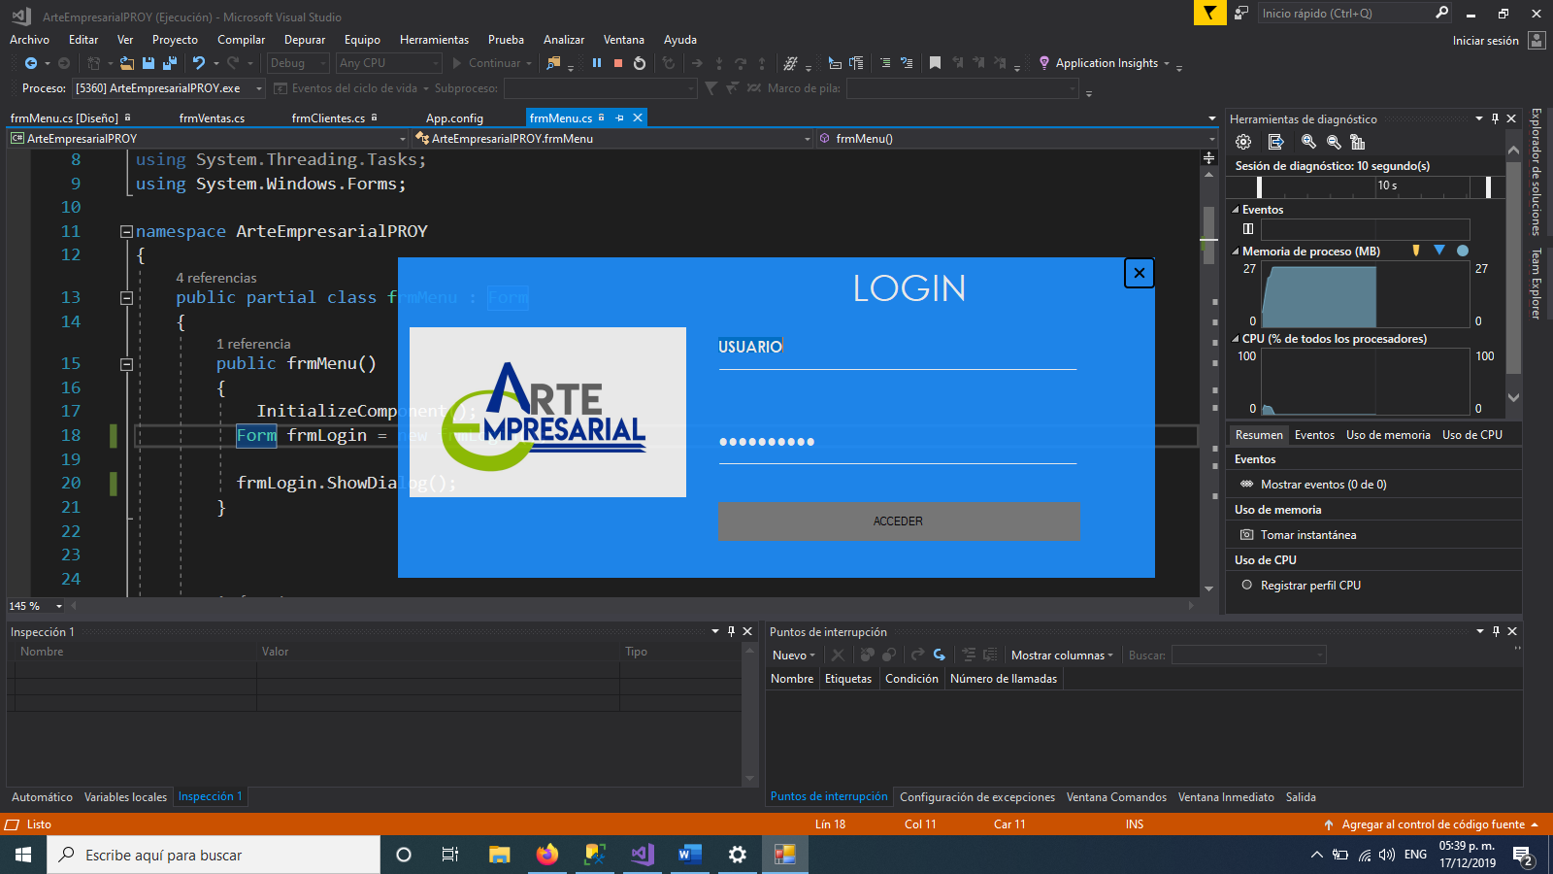

Para poder acceder al Sistema se necesita tener un Usuario y Contraseña, ya existe un Usuario y Contraseña predeterminado para poder acceder.

**Usuario: *admin***

**Contraseña: *admin***

Luego de haber ingresado el usuario y contraseña correctos Presionar el botón ***ACCEDER***, de lo contrario saldrá un mensaje con datos incorrectos.

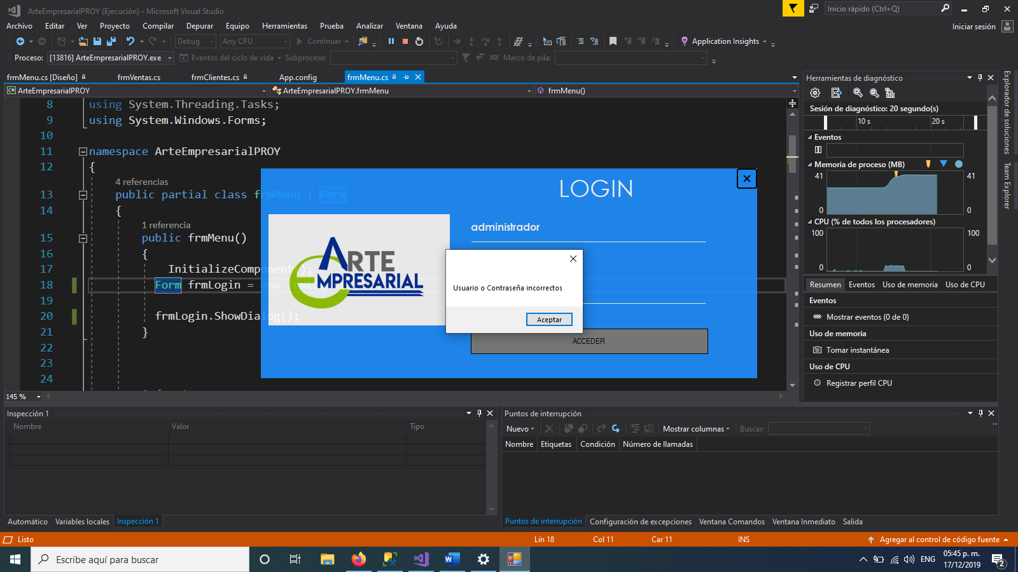

Pantalla Principal

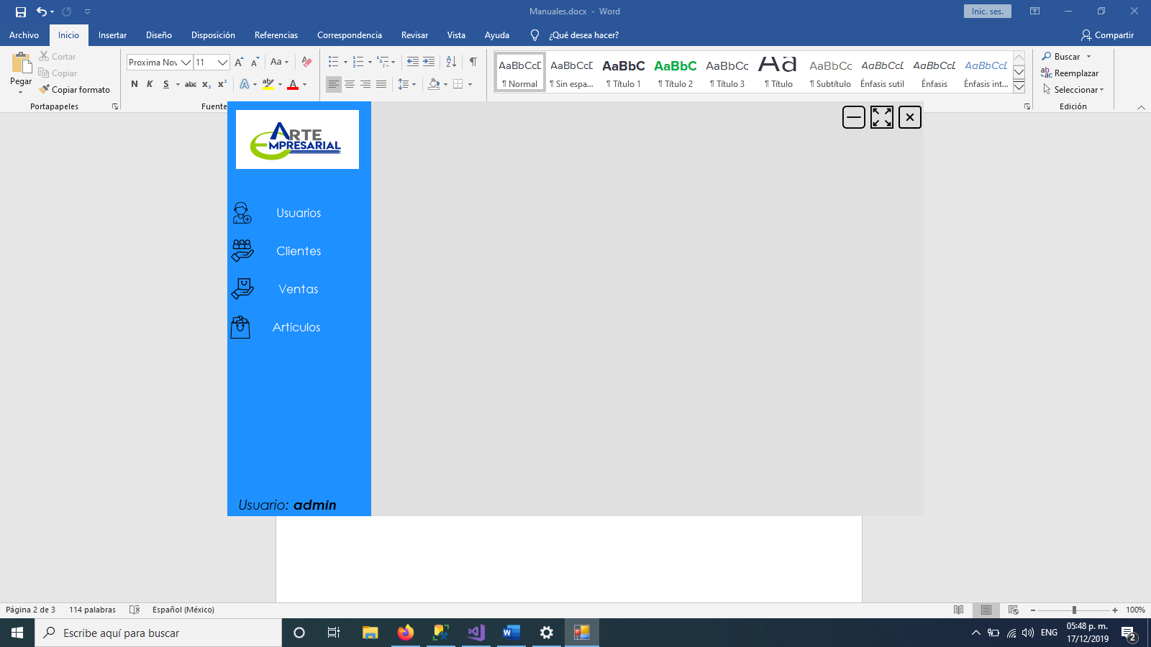

Luego de Ingresar los datos correctos en el Login, se mostrará la pantalla principal de sistema

En la Izquierda se muestra accesos a otras funciones que forman parte del sistema:

* ***Usuario.***
* ***Clientes.***
* ***Ventas.***
* ***Artículos***

En la parte inferior se muestra el nombre del usuario que ingreso al sistema, con el fin que toda modificación hecho en el sistema será registrado el usuario que lo hizo.

-Observar en la imagen superior.

Pantalla Usuarios

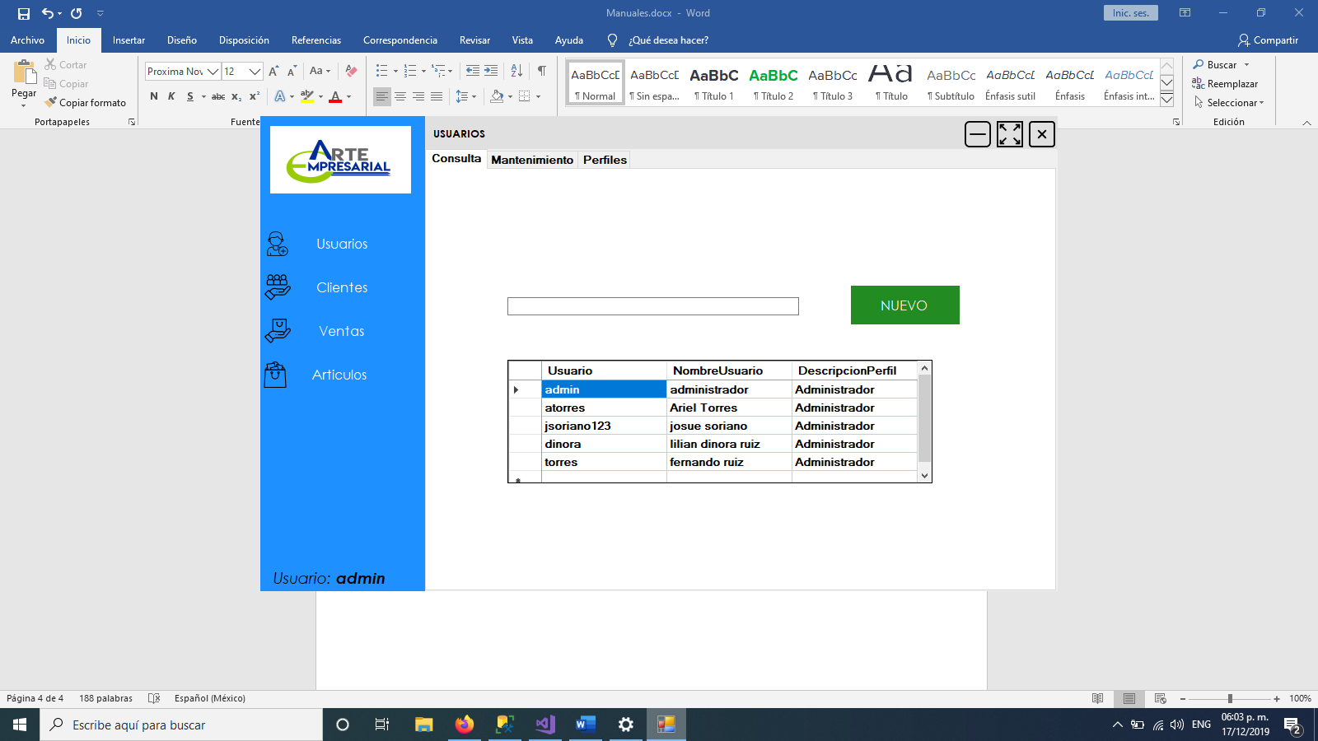

Al darle Click sobre **Usuarios** se abrirá una pantalla sobre la pantalla principal con 3 opciones:

* ***Consulta***
* ***Mantenimiento***
* ***Perfiles***

Para crear un Usuario Nuevo se deberá incluir un Perfil, Los Perfiles son para darle restricciones al Usuario nuevo al momento de ingresar al sistema.

Para poder crear un perfil nuevo se deberá ir a la Opción **Perfiles:**

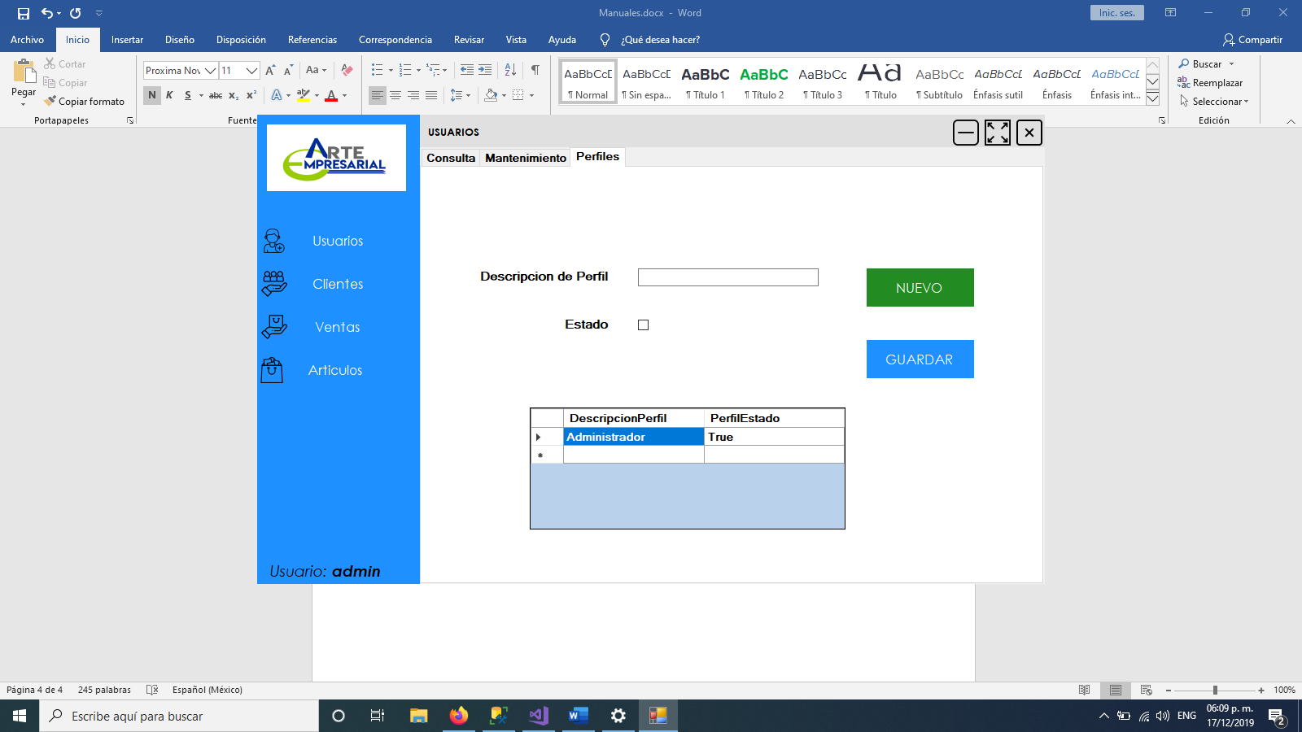

Esta pantalla servirá para crear Perfiles para poder asignar a los Usuarios y tener Restricciones

Se deberá Ingresar el Nombre del Perfil que desea crear y activar la opción de Estado, esta función es para activar o desactivar el Perfil creado por si en el futuro ya no necesita del Perfil.

Una vez creado el Perfil, Se puede proceder a crear el Usuario:

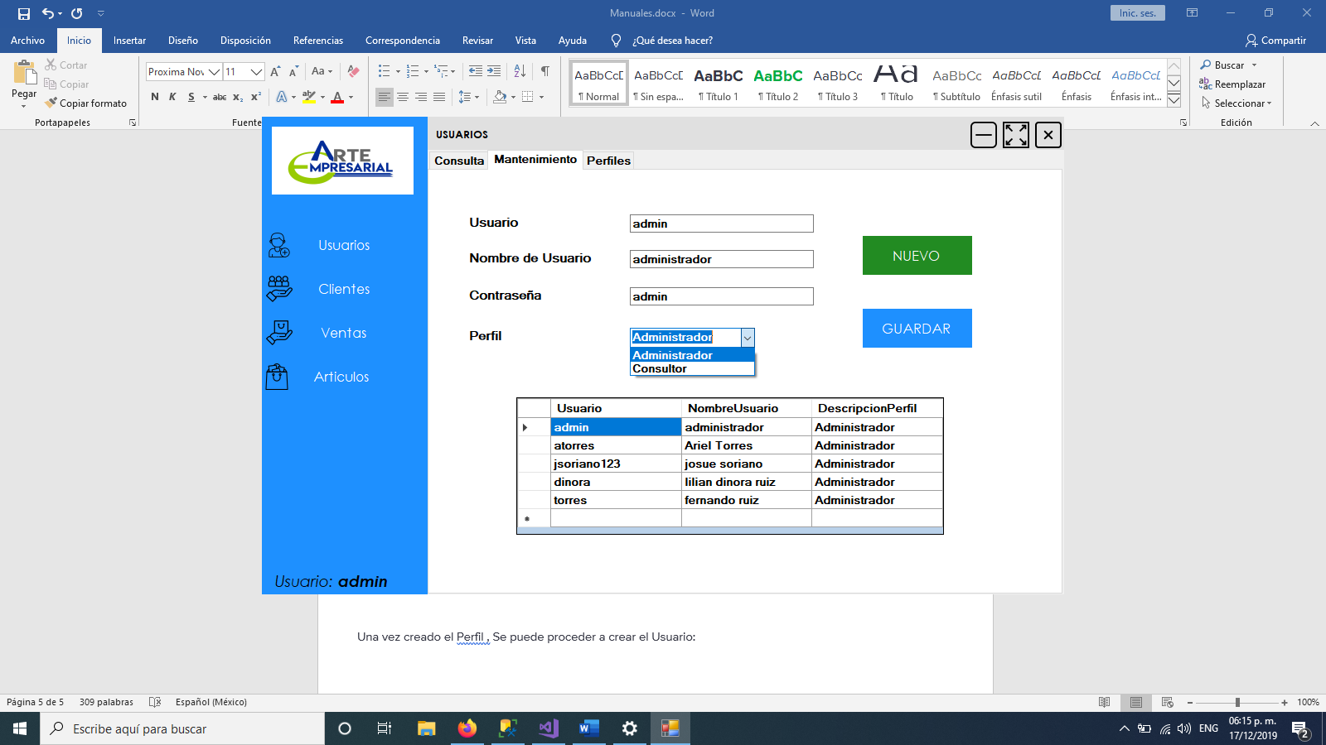

Para poder Crear un Usuario Nuevo se deberá dar Click en el botón Nuevo y luego Ingresar los Datos, La contraseña por motivos de Seguridad es Encriptada para darle más seguridad al Sistema.

se deberá elegir un Perfil

* ***CONSULTOR: Los Usuarios que tienen este perfil solo podrán acceder a la opción de Consulta y los demás se le será denegado el acceso***
* ***ADMINISTRADOR: Los Usuarios con este perfil tendrán el acceso a todo el sistema tanto como de consulta y de mantenimiento***

Para poder editar un usuario ya creado se deberá dar click sobre el nombre de usuario en la tabla, para poder hacer la modificación.

-*Al darle click en la tabla los cuadros de texto se llenarán con los datos que selecciono en la tabla.*

Pantalla Clientes

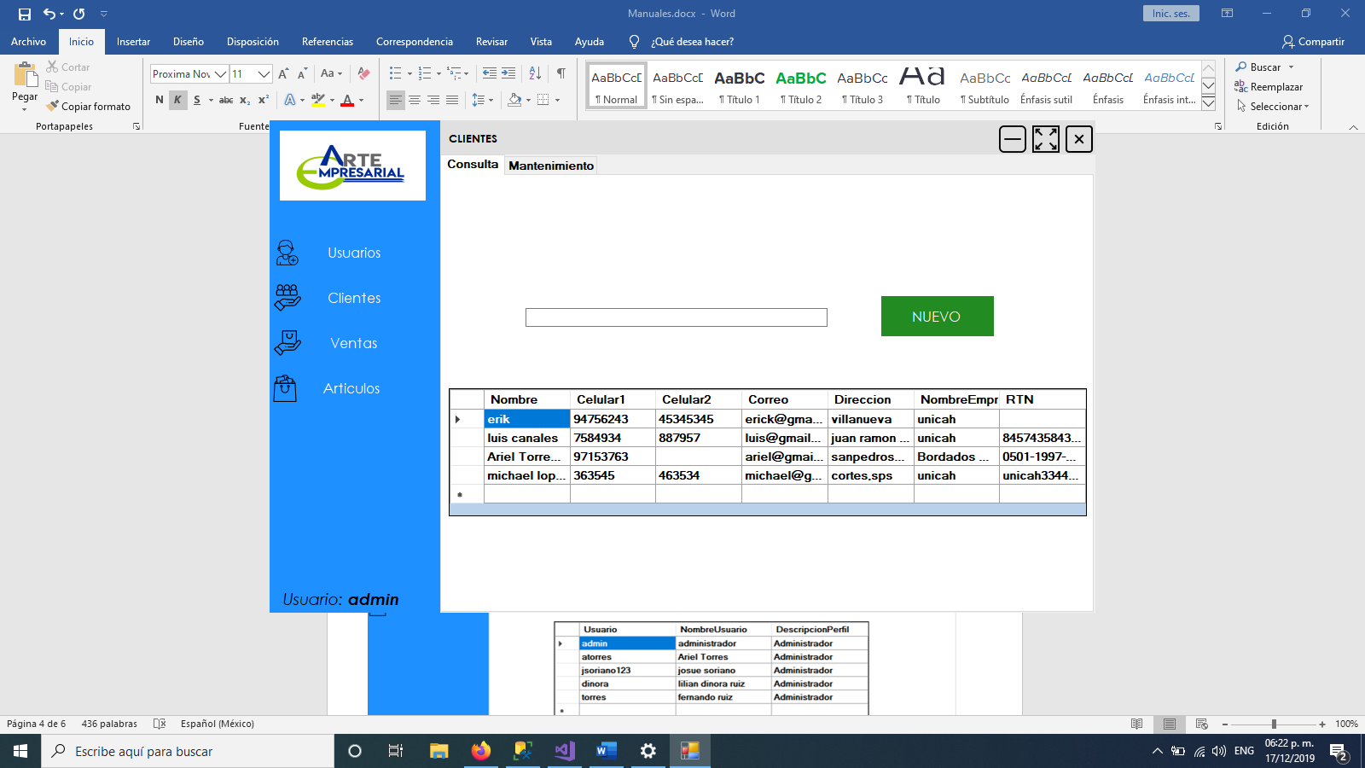

Al darle Click sobre **Clientes** se abrirá una pantalla sobre la pantalla principal con 2 opciones:

* ***Consulta***
* ***Mantenimiento***

Consulta solo será para poder acceder a los clientes ya creados de manera de ver su información. Para buscar un Cliente en específico se deberá ingresar el nombre del cliente en el cuadro de texto y automáticamente buscara el cliente en la tabla. Si el cliente no existe la tabla se mostrara en blanco.

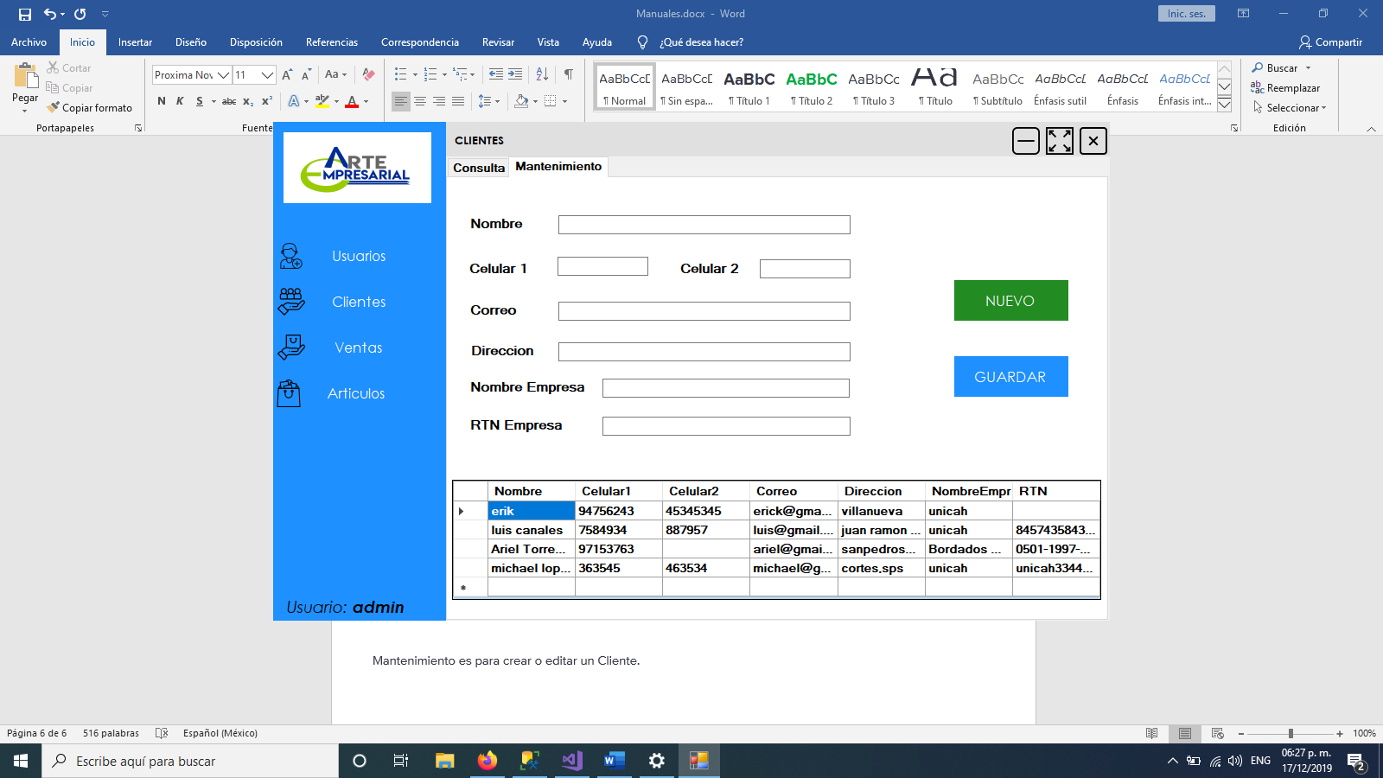Mantenimiento es para crear o editar un Cliente.

Para crear un Cliente nuevo se debería dar Click en el botón NUEVO y luego ingresar los datos personales del cliente. Algunos campos son necesarios ingresar obligatoriamente: Nombre, Celular1, Correo, Dirección

Los otros campos son opcionales.

Si desea Editar un Cliente se deberá repetir el mismo método como en el de Usuarios, dar click en la tabla donde se encuentra el cliente que desea editar y automáticamente se mostraran los datos en los cuadros de texto.

Pantalla Ventas

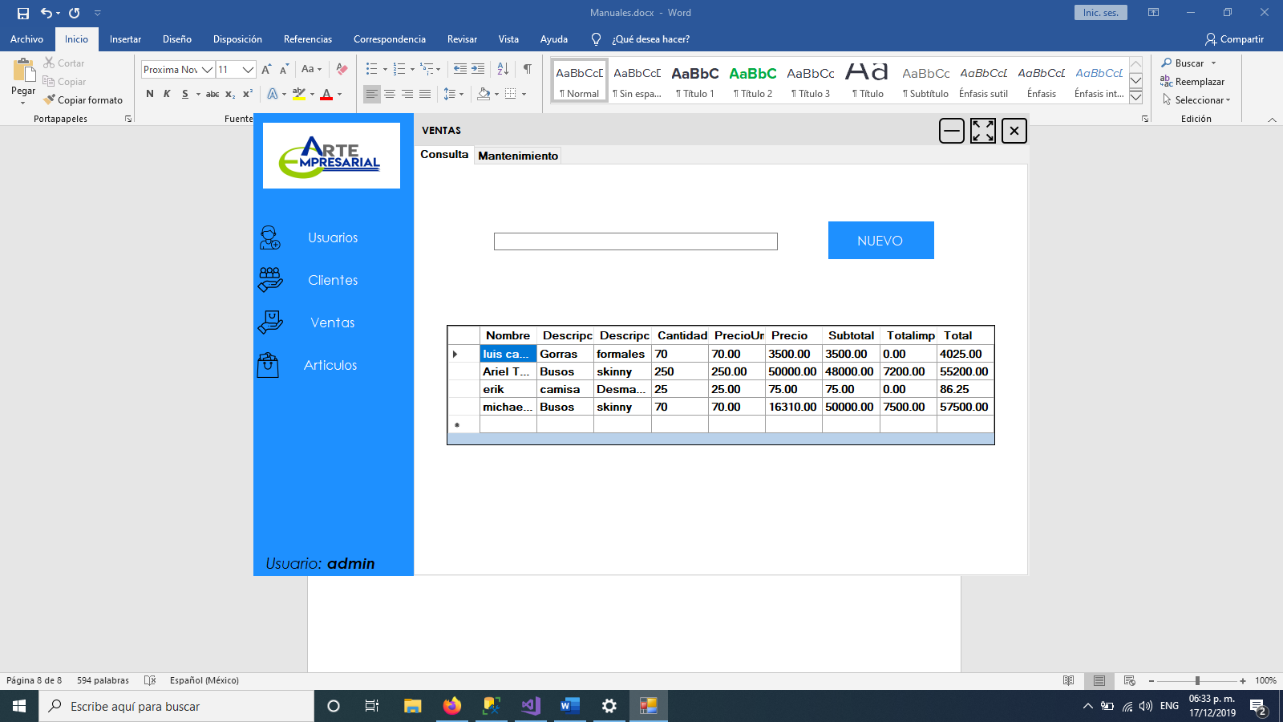

Al darle Click sobre **Ventas** se abrirá una pantalla sobre la pantalla principal con 2 opciones:

* ***Consulta***
* ***Mantenimiento***

Consulta es el mismo método para verificar ventas ya creadas , las ventas se podrán buscar en el cuadro de texto por medio del nombre del cliente a quien se le hizo la venta.

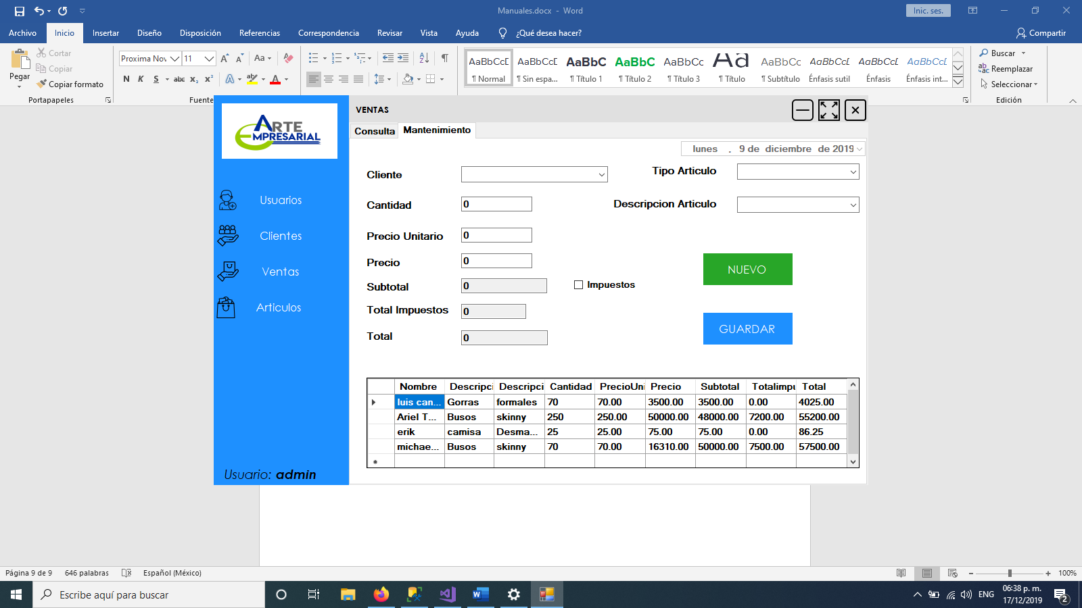

Mantenimiento de ventas es para crear o editar una venta. Para crear una venta se deberá ingresar los datos correspondientes:

* **Se deberá elegir un cliente.** (Los clientes ya creados en la pantalla de Clientes aparecerán el combobox de lo contrario si desea un nuevo cliente debería ir a crearlo en la pantalla de clientes)
* **Cantidad, precio unitario, Precio.** (el sistema esta creado para calcular automáticamente):
* Si ingresa la cantidad y el precio Unitario, Automáticamente aparecerá el precio total.
* Si ingresa la cantidad y el precio total, Automáticamente aparecerá el precio unitario.
* Al darle click en impuestos, Automáticamente calculara los impuestos del subtotal. Mostrando el total de impuesto y el total definitivo.
* **Tipo Articulo, Descripción Articulo.** (Esta opción es para seleccionar el articulo que se venderá al cliente correspondiente con una pequeña descripción del articulo) Al seleccionar un Articulo en especifico se mostrara las diferentes Descripciones que tiene el artículo.

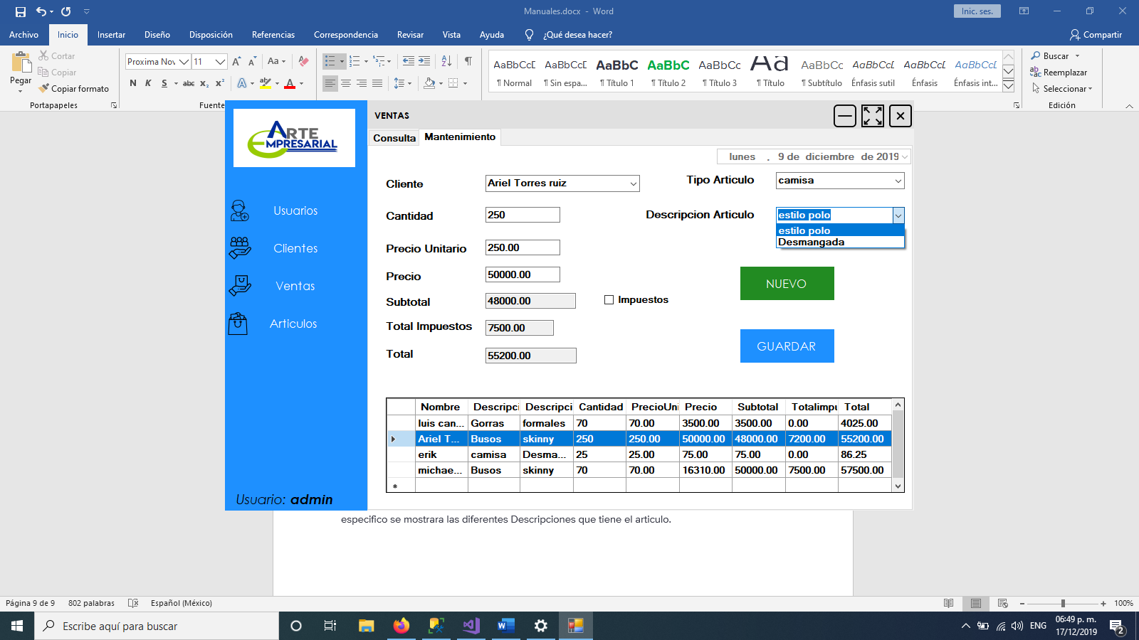

Pantalla Articulos

Al darle Click sobre **Articulos** se abrirá una pantalla sobre la pantalla principal con 2 opciones:

* ***Consulta***
* ***Mantenimiento***
* ***Tipo Articulo***

Consulta es el mismo método para verificar los artículos ya creados con su respectiva Descripción, los artículos se podrán buscar en el cuadro de texto por medio del nombre del artículo.

Para poder crear un nuevo artículo en la opción de **Mantenimiento** primero se deberá ir a la opción de ***Tipo Articulo*** donde podrá crear o editar un Tipo de articulo.

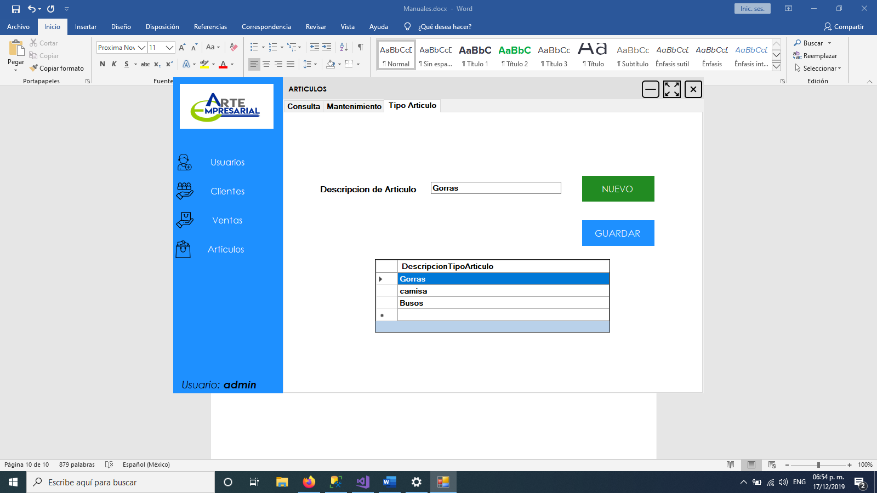

Para editar un tipo de articulo solo deberá seleccionar el articulo que desea modificar en la tabla y automáticamente aparecerá en el cuadro de texto.

Una vez ya creado el Tipo de articulo si se podrá ir a la Opción de Mantenimiento.

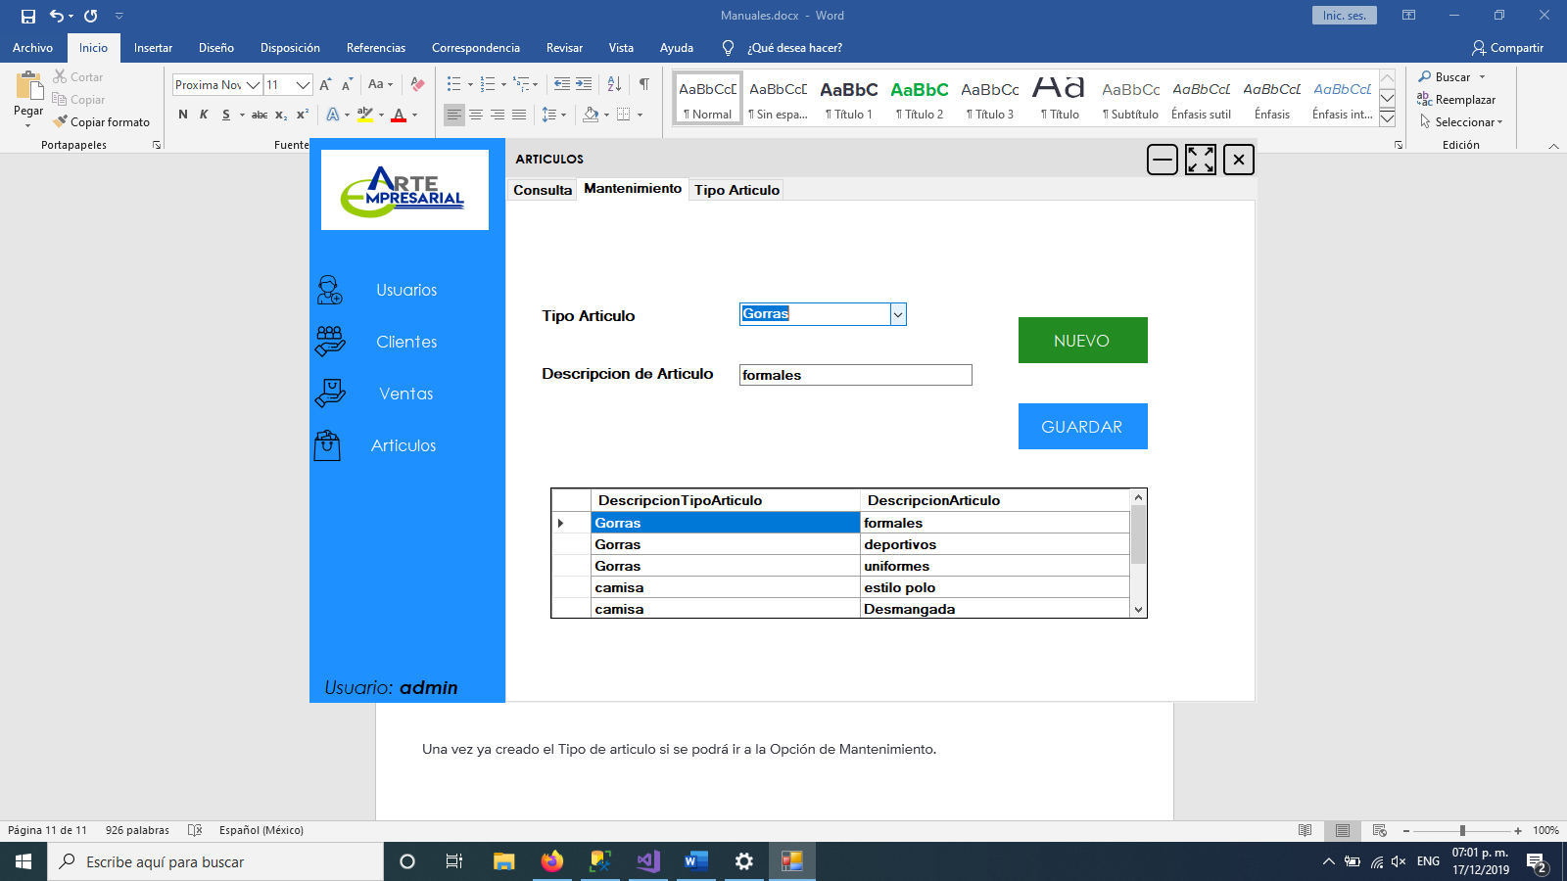

En esta opción para crear un nuevo artículo deberá seleccionar el tipo de articulo que desea crear y luego escribir una descripción del artículo.

Para editar se repite el mismo método. Seleccionar el artículo.

Una vez ya creado el nuevo artículo aparecerá automáticamente al momento de registrar una venta.